Tuần 5 KẾ HOẠCH BÀI DẠY
Môn: Âm nhạc
Chủ đề 2: Biết ơn thầy cô giáo – 4 tiết
Bài : Hát: Em thương thầy mến cô ( tiết 5 )
Vận dụng - Sáng tạo: Vận động theo tiếng trống.

I. YÊU CẦU CẦN ĐẠT:
Sau bài học giúp học sinh hình thành các năng lực và phẩm chất sau đây:
1.Năng lực đặc thù:
- Hát đúng cao độ và trường độ bài Em thương thầy mến cô.
- Hát rõ lời, thuộc lời, biết hát kết hợp với gõ đệm theo phách và biết vận động theo tiếng đàn.
2. Năng lực chung
- Có kĩ năng ca hát cơ bản
- Phát triển giọng hát tự nhiên cho HS
- Biết thể hiện bài hát theo hướng dẫn của giáo viên.
3. Phẩm chất
- Góp phần giáo dục các em yêu mến thầy cô, bạn bè, mái trường.
II. ĐỒ DÙNG DẠY HỌC:
1. Phương pháp và kĩ thuật dạy học
- Phương pháp: quan sát, hỏi – đáp, rèn luyện theo mẫu, thảo luận nhóm, trò chơi.
- Kĩ thuật: đặt câu hỏi, chia nhóm, vận động
2. Phương tiện và công cụ dạy học
- Giáo viên: Băng đĩa nhạc, loa đài, một số nhạc cụ gõ.
- Học sinh: SGK
III. CÁC HOẠT ĐỘNG DẠY HỌC CHỦ YẾU
Hoạt động của Giáo viên | Hoạt động của Học sinh
1. Hoạt động Mở đầu : Khởi động  1.1.Ổn định  - Hãy kể tên những bài hát về thầy cô giáo mà em biết.  - GV gợi ý: Cô giáo, cô và mẹ, ngày đầu tiên đi học.  - GV bật nhạc bài Ngày đầu tiên đi học, HS vận động nhịp nhàng theo bài hát  1.2. Dạy bài mới  Giới thiệu bài: Hát: Em thương thầy mến cô – Vận dụng – sáng tạo: Vận động theo tiếng trống ( tiết 5 )  2. Hoạt động Hình thành kiến thức mới: Khám phá: Hát: Em thương thầy mến cô  - Với mỗi người, ngôi nhà là tổ ấm yêu thương. Nơi ấy có biết bao người thân yêu đã vun vén hạnh phúc cho ta. Nhưng có một ngôi nhà nữa, ngôi nhà ghi dấu một thời thơ trẻ sôi nổi, đầy hăm hở của tuổi thơ ta. Nó ôm ấp biết bao nhiêu kỉ niệm về tình thầy, tình bạn. Và để đền đáp công lao dạy dỗ to lớn của quý thầy cô các em nhớ nhé phải hăng say học hành, ngoan ngoãn, vì quê hương vì đất nước. Bài hát Em thương thầy mến cô đã được Nhạc sĩ Phạm Trọng Cầu sáng tác dành cho các em.  - Giáo viên cho HS nghe bài hát kết hợp vận động cơ thể hoặc biểu lộ cảm xúc.  - ? Em hãy nói cảm nhận ban đầu về lời bài hát.  - HD HS đọc lời ca theo tiết tấu.  + Câu 1: Sao em thương thầy và mến cô/, hằng chăm lo/, hằng gắng sức/.  + Câu 2: Quyết chí/ đem trọn niềm hăng say /vì tương lai/ vì mai đây/.  + Câu 3: Nên em luôn luôn gắng công học hành/. Vì quê hương/, vì đất nước/.  + Câu 4: Nên em luôn luôn khắc ghi trong lòng/ một tình yêu non sông/.  Câu 5: Sao em thương thầy và mến cô/, hằng chăm lo/, hằng gắng sức./(quay lại câu 1)  Câu 6: Quyết chí đem trọn niềm hăng say/ vì hôm nay /vì mai đây/. (quay lại câu 2 kết )  Giải thích “thương thầy”nghĩa là “yêu quý thầy”. hằng chăm lo, hằng gắng sức” nghĩa là “luôn chăm lo, luôn gắng sức”.  - HD tập hát từng câu nối tiếp đến hết bài  - Đàn giai điệu mỗi câu 2 đến 3 lần, bắt nhịp cho HS hát.  - Y/c: các em lấy hơi ở đầu câu hát.  - GV chỉ định:  - Nghe, sửa sai ( nếu có)  - GV hướng dẫn HS thể hiện đúng những chỗ ngân dài 2, 3 phách chỗ cuối nghỉ 1 phách quay lại để kết.  - GV đàn cho học sinh hát cả bài với tốc độ ổn định, thể hiện tình cảm vui tươi, tha thiết.  Thư giãn  3. Hoạt động Luyện tập, thực hành.  - GV hướng dẫn HS vỗ tay đệm theo phách, nhịp.  GV thực hiện mẫu câu đầu. HS quan sát và nhận xét cách vỗ tay theo nhịp, phách.  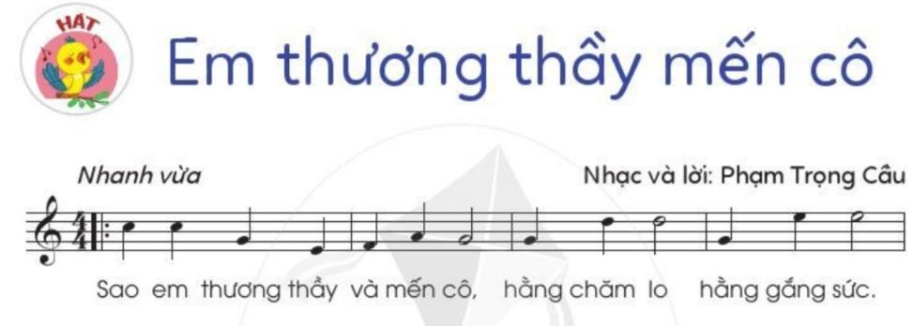    - Các nhóm cá nhân luân phiên luyện tập  - GV gọi 1 nhóm học sinh thực hành trước lớp luyện tập.  Nhóm nữ: Câu 1- nhóm nam- câu 2.Nhóm nữ: câu 3. Nhóm nam nữ câu 4  - GV nhận xét sửa sai nếu có.  - GV gọi một nhóm lên thực hiện trước lớp các nhóm còn lại quan sát và nhận xét.  - Gv Hỏi: Hôm nay các em học bài gì ? ( HSCHT )  - Nội dung của bài hát truyền tải đến chúng ta thông điệp gì ?  - HD HS luyện tập bài hát theo nhóm, tổ, cá nhân  - GV yêu cầu các tổ, nhóm, cá nhân tập trình bày bài hát.  - GV nhận xét, sửa sai ( nếu có).  4. Hoạt động Vận dụng, trải nghiệm  Vận động theo tiếng trống  - GV gõ trống, HS nghe và quan sát vận động phù hợp.  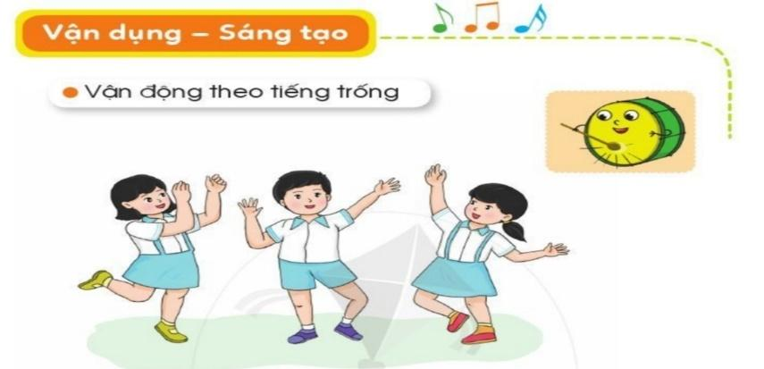  - GV gõ trống cho HS thực hiện 3 lần  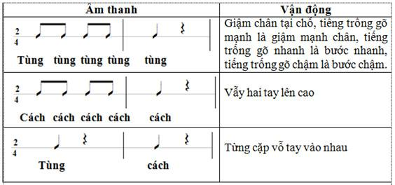  - Gọi 5 bạn lần lượt lên thực hiện.  * Hoạt động nối tiếp ( Củng cố, dặn dò )  - GV hỏi:  + Hôm nay các em được học bài hát có tên là gì?  + Ai là tác giả của bài hát?  + Nội dung bài hát giáo dục các em điều gì?  - GV nhận xét câu trả lời của HS  - GV chốt lại mục tiêu của tiết học.  - GV khen ngợi các em có ý thức tập luyện, hát hay, vận động tốt. Động viên những em còn rụt rè, chưa mạnh dạn cần cố gắng hơn.  - Dặn các em về nhà xem lại các nội dung đã học và tìm một số động tác phụ họa cho bài hát em thương thầy mến cô. | - HS kể, có thể hát một câu hát trong bài hát mà em biết.  - HS vận động  - HS nghe, ghi nhớ  - HS nghe, vận động cơ thể theo.  - Nêu cảm nhận của mình.(HSHTT)  - Đọc đồng thanh  - Tập hát từng câu  - Biết cách lấy hơi  - HS hát mẫu.  - Tập hát ngân đủ phách.  - Hát đúng theo nhạc đệm, thể hiện được tính chất của bài  - HS thực hiện  - Thực hiện theo nhóm  - Theo dõi, lắng nghe.  - HS thực hiện theo nhóm  - Thực hiện.  - HS trả lời câu hỏi  - HS luyện tập  - Các nhóm, tổ, cá nhân trình bày bài hát  - HS quan sát, ghi nhớ  - HS thực hiện  - Các nhóm thực hiện  - HS trả lời câu hỏi  - HS nghe, ghi nhớ

IV. ĐIỀU CHỈNH SAU BÀI DẠY:………………………………………………..
...................................................................................................................................

Tuần 6 KẾ HOẠCH BÀI DẠY
Môn: Âm nhạc
Chủ đề 2: Biết ơn thầy cô giáo – 4 tiết
Bài : Ôn tập bài hát: Em thương thầy mến cô ( tiết 6 )
Nghe nhạc: Lời cô

I. YÊU CẦU CẦN ĐẠT:
Sau bài học giúp học sinh hình thành các năng lực và phẩm chất sau đây:
1.Năng lực đặc thù:
- Hát đúng cao độ, trường độ bài hát Em thương thầy mến cô. Hát rõ lời ca và thuộc lời, biết hát đối đáp và vận động đơn giản.
- Nghe và vận động cơ thể phù hợp với nhịp điệu bài hát Lời cô.
- Chăm chú nghe và thể hiện cảm xúc khi nghe, nhớ tên bài hát được nghe.
2. Năng lực chung
- Có kĩ năng hát cơ bản, hát hòa giọng với tập thể
- Biết hát một mình và hát cùng người khác.
3. Phẩm chất
- Biết kính yêu thầy cô giáo, yêu mái trường, bạn bè.
II. ĐỒ DÙNG DẠY HỌC:
1. Phương pháp và kĩ thuật dạy học
- Phương pháp: quan sát, hỏi – đáp, rèn luyện theo mẫu, thảo luận nhóm, trò chơi.
- Kĩ thuật: đặt câu hỏi, chia nhóm, vận động.
2. Phương tiện và công cụ dạy học
- Giáo viên: Băng đĩa nhạc, loa đài, một số nhạc cụ gõ.
- Học sinh: SGK
III. CÁC HOẠT ĐỘNG DẠY HỌC CHỦ YẾU
Hoạt động của Giáo viên | Hoạt động của Học sinh
1. Hoạt động Mở đầu : Khởi động  1.1.Ổn định  - Cho HS hát vận động theo nhạc bài Em thương thầy mến cô  1.2. Dạy bài mới  Giới thiệu bài: Ôn tập bài : Em thương thầy mến cô – Nghe nhạc: Lời cô ( tiết 6 )  2. Hoạt động Hình thành kiến thức mới: Khám phá * Ôn tập bài hát: Em thương thầy mến cô  - GV cho HS nghe lại bài hát kết hợp vỗ tay nhịp nhàng.  - GV cho HS hát cùng nhạc đệm 1-2 lần, tập lấy hơi và thể hiện sắc thái.  + GV hướng dẫn HS tập hát đối đáp và hòa giọng.  Người hát Câu hát  HS nữ Sao em thương …. hằng gắng sức.  HS nam Quyết chí đem chọn….. vì mai đây.  HS nữ Nên em luôn luôn ….. vì đất nước.  HS nam Nên em luôn luôn …. yêu non sông.  Cả lớp Sao em thương thầy…. vì mai đây  - GV cho HS chơi trò chơi hỏi - đáp hòa giọng theo nhóm, tổ, các hình thức khác nhau.  - GV nhận xét, sửa sai ( nếu có).  Thư giãn  3. Hoạt động Luyện tập, thực hành.  - GV hướng dẫn hs hát kết hợp vận động.  Câu hát Động tác  Sao..mến cô Tay trái đứa ngang vai, tay phải đưa ngang vai, lần lượt thu 2 tay vào trước ngực.  Hằng … gắng sức Mở 2 tay lên cao, thu 2 tay đặt chéo trên ngực.  Quyết… hăng say 2 tay đặt lên vai, giậm chân tai chỗ.  Vì … vì mai đây Tay trái đưa lên cao, chân phải đưa về đằng sau. Tay phải đưa lên cao, chân trái đưa về phía sau.  Nên … học hành Hai tay từ trên cao thu về trước ngực tạo hình quyển sách, giậm chân tại chỗ.  Vì … đất nước Đưa hai tay sang trái, tay trái thế cao, tay phải thế thấp,người nghiêng sang trái. Đưa hai tay sang phải, tay phải thế cao, tay trái thế thấp,người nghiêng sang phải.  Nên em … non sông Hai tay thu về trước ngực tạo hình bông hoa sen, giậm chân tại chỗ. Hai tay mở thế cao, xoay cả người một vòng từ trái qua phải  - GV gọi một vài học sinh có năng khiếu trình bày lại  - Luyện theo dãy, nhóm  - GV mời một vài nhóm lên trình bày  - Khuyến khích HS sáng tạo những động tác phù hợp và hay hơn  4. Hoạt động Vận dụng, trải nghiệm  Nghe nhạc: Lời cô  - GV giới thiệu: Bài hát Lời cô nhạc Đặng Hưng, lời Phạm Hiến.  - GV cho HS nghe lần thứ nhất rồi hỏi các em cảm nhận về bài hát  + Bài hát vui tươi hay tha thiết?  + Tốc độ bài hát nhanh hay chậm?  + Người hát là trẻ em hay người lớn?  + Giọng hát là nam hay nữ?  + Hình thức hát là đơn ca hay tốp ca?  - GV cho HS nghe nhạc kết hợp với gõ đệm, vận động cơ thể phù hợp với nhịp điệu ( có thể gõ đệm theo các kiểu nhịp- phách- tiết tấu)  - GV đàn và hát lại 1 câu khoảng 2 - 3 lần yêu cầu HS nhận biết và nhớ được để hát lại câu đó.  - GV có thể thực hiện câu hát khác.  * Hoạt động nối tiếp ( Củng cố, dặn dò )  - GV chốt lại mục tiêu của tiết học, khen ngợi các em có ý thức tập luyện, hát hay, vận động tốt. Động viên những em còn rụt rè, chưa mạnh dạn cần cố gắng hơn.  - Giáo dục thái độ và phẩm chất cho HS về tình yêu quê hương, yêu Tổ quốc thông qua những hành động cụ thể như: chăm chỉ học tập, bảo vệ môi trường, bảo vệ các con vật có ích...  - Dặn các em về nhà xem lại các nội dung đã học. | -HSCHT hát  - HS nghe kết hợp vỗ tay.  - Luyện tập thể hiện sắc thái bài hát.  - HS theo dõi GV làm mẫu, thực hiện theo HD  - HS thực hiện  - HS luyện tập  - HSHTT sáng tạo thể hiện động tác của mình.  - HS nghe, ghi nhớ  - HS nghe, cảm nhận và trả lời câu hỏi.  - HS nghe nhạc kết hợp gõ đệm, vận động cơ thể phù hợp với nhịp điệu.  - HS nghe và trình bày lại câu hát.  - HS thực hiện.  - HS nghe, ghi nhớ

IV. ĐIỀU CHỈNH SAU BÀI DẠY:………………………………………………
...................................................................................................................................

Tuần 7 KẾ HOẠCH BÀI DẠY
Môn: Âm nhạc
Chủ đề 2: Biết ơn thầy cô giáo – 4 tiết
Bài : Đọc nhạc ( tiết 7 )
Vận dụng sáng tạo: Phân biệt âm thanh cao thấp
I. YÊU CẦU CẦN ĐẠT:
Sau bài học giúp học sinh hình thành các năng lực và phẩm chất sau đây:
1.Năng lực đặc thù:
- Đọc được nhạc đúng tên nốt, đúng cao độ nét nhạc với nốt Đô, Rê, Mi, Pha Son theo kí hiệu bàn tay.
- Bước đầu biết cảm nhận về cao độ, trường độ, cường độ thông qua hoạt động trải nghiệm và khám phá. Biết phân biệt âm thanh cao - thấp.
2. Năng lực chung
- HS tham gia bài học với tinh thần vui vẻ, hồn nhiên và tự tin trước tập thể.
3. Phẩm chất
- Giáo dục học sinh biết đoàn kết, vui vẻ, hòa đồng với bạn. Tự tin trong các hoạt động sinh hoạt tập thể.
II. ĐỒ DÙNG DẠY HỌC:
1. Phương pháp và kĩ thuật dạy học
- Phương pháp: quan sát, hỏi – đáp, rèn luyện theo mẫu, thảo luận nhóm, trò chơi.
- Kĩ thuật: đặt câu hỏi, chia nhóm, vận động.
2. Phương tiện và công cụ dạy học
- Giáo viên: Băng đĩa nhạc, loa đài, một số nhạc cụ gõ.
- Học sinh: SGK
III. CÁC HOẠT ĐỘNG DẠY HỌC CHỦ YẾU
Hoạt động của Giáo viên | Hoạt động của Học sinh
1. Hoạt động Mở đầu : Khởi động  1.1.Ổn định  - Cho HS hát vận động theo nhạc bài Em thương thầy mến cô  1.2. Dạy bài mới  Giới thiệu bài: Đọc nhạc – Vận dụng sáng tạo: Phân biệt âm thanh cao – thấp ( tiết 7 )  2. Hoạt động Hình thành kiến thức mới: Khám phá * Đọc nhạc  - Tiết học trước các em đã được học những nốt nhạc nào?  - GV giới thiệu hai nốt Pha trên khuông nhạc  - Làm mẫu kí hiệu bàn tay nốt Pha và cho HS quan sát  - GV sửa sai cho các em chưa làm đúng.  - Gợi ý cho HS tự nhớ lại kí hiệu bàn tay nốt Đô, Rê, Mi, Pha, Son  - GV dùng nhạc cụ lấy cao độ chuẩn, hướng dẫn HS đọc 5 nốt Đô, Rê, Mi Pha, Son kết hợp thể hiện kí hiệu bàn tay với tốc độ chậm.  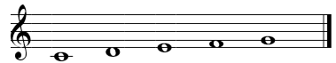    - GV cho HS đọc nét nhạc dưới đây kết hợp thể hiện kí hiệu bàn tay, với nhịp độ nhanh vừa  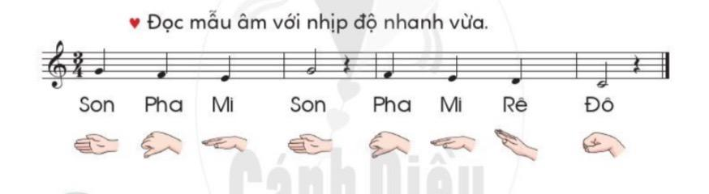  - GV mời từng tổ đọc nhạc, kết hợp kí hiệu bàn tay.  - GV nhận xét, sửa sai cho HS ( nếu có)  - Cho HS đọc thêm một đến hai nét nhạc tương tự như vậy.  - Tổ chức cho HS chơi oẳn tù tì theo cặp, bạn thắng thì làm kí hiệu bàn tay, bạn thua thì đọc nhạc.  Thư giãn  3. Hoạt động Luyện tập, thực hành.  Phân biệt âm thanh cao - thấp  - GV dùng nhạc cụ chơi 2 nốt Đô và Son  - Nếu HS nhận ra âm thanh thấp thì vỗ tay xuống đùi, nếu nhận ra âm thanh cao thì giơ 2 tay lên cao.  - GV đàn 3 lần  GV đàn các nốt khác nhau (VD: Đô - Son, Son - Mi….)  4. Hoạt động Vận dụng, trải nghiệm  - Cho HS chơi theo hình thức cả lớp, nhóm, tổ, cá nhân.  - Gv nhận xét, biểu dương.  * Hoạt động nối tiếp ( Củng cố, dặn dò )  - GV nhắc lại yêu cầu, khen ngợi các em có ý thức tập luyện, hát hay, vận động tốt. Động viên những em còn rụt rè, chưa mạnh dạn cần cố gắng hơn.  - Dặn các em về nhà xem lại các nội dung đã học: tập biểu diễn bài hát, tập đọc nhạc theo kí hiệu bàn tay và tập mô phỏng âm thanh cao - thấp. | - Cả lớp đứng hát kết hợp vận động theo nhạc  -Trả lời: Đô, Rê, Mi. (CHT)  - HS nghe  - Tập làm kí hiệu bàn tay nốt Pha.  - HSHTT làm mẫu lại  - Nhớ và làm lại kí hiệu các  - HS thực hiện  - HS thực hiện  - Từng tổ thực hiện  - Chơi theo cặp đôi.  - HS thực hiện  - Cả lớp thực hiện  - HS thực hiện  - HS nghe và về nhà thực hiện

IV. ĐIỀU CHỈNH SAU BÀI DẠY:………………………………………………
...................................................................................................................................

Tuần 8 KẾ HOẠCH BÀI DẠY
Môn: Âm nhạc
Chủ đề 2: Biết ơn thầy cô giáo – 4 tiết
Bài : Nhạc cụ ( tiết 8 )
Vận dụng sáng tạo: Thể hiện nhịp điệu bằng ngôn ngữ
I. YÊU CẦU CẦN ĐẠT:
Sau bài học giúp học sinh hình thành các năng lực và phẩm chất sau đây:
1.Năng lực đặc thù:
- Biết thêm nhạc cụ phương tây Tem-bơ-rin, Trai-en-gô
- Biết thêm hình thức vỗ tay mạnh nhẹ thay cho ngôn ngữ
2. Năng lực chung
- Chơi Tem-bơ-rin, Trai-en-gô và động tác tay chân, thể hiện được mẫu tiết tấu, biết ứng dụng để đệm hát cho bài “Em thương thầy mến cô”
- Biết vỗ tay mạnh nhẹ thông qua hoạt động vận dụng sáng tạo.
3. Phẩm chất
- Yêu thích môn âm nhạc, các nhạc cụ phương tây. Góp phần giáo dục các em yêu mến bản thân mình
II. ĐỒ DÙNG DẠY HỌC:
1. Phương pháp và kĩ thuật dạy học
- Phương pháp:quan sát, hỏi – đáp, rèn luyện theo mẫu, thảo luận nhóm, trò chơi.
- Kĩ thuật: đặt câu hỏi, chia nhóm, vận động.
2. Phương tiện và công cụ dạy học
- Giáo viên: Băng đĩa nhạc, loa đài, một số nhạc cụ gõ.
- Học sinh: SGK , Tem-bơ-rin, Trai-en-gô.
III. CÁC HOẠT ĐỘNG DẠY HỌC CHỦ YẾU
Hoạt động của Giáo viên | Hoạt động của Học sinh
1. Hoạt động Mở đầu : Khởi động  1.1.Ổn định  - Nhắc học sinh sửa tư thế ngồi ngay ngắn.  - Lớp khởi động bài đọc nhạc “Đô- Rê- Mi- Pha-Son”  1.2. Dạy bài mới  Giới thiệu bài: Nhạc cụ– Vận dụng sáng tạo: Thể hiện nhịp điệu bằng ngôn ngữ ( tiết 8 )  2. Hoạt động Hình thành kiến thức mới: Khám phá  Nhạc cụ  * Luyện tập tiết tấu:  - GV giới thiệu và hướng dẫn lại HS tập cách chơi nhạc cụ Tem-bơ-rin và Trai-en-gô đúng tư thế và đúng cách.  - GV chơi tiết tấu làm mẫu  - GV cho HS đếm: 1-2-3-4-5-6-7  1 2 3 4 5 6 7  - GV hướng dẫn cả lớp luyện tập tiết tấu  - GV gọi 1 dãy thực hiện tiết tấu  - GV hướng dẫn HS sử dụng lần lượt nhạc cụ tập vào tiết tấu    Thư giãn  3. Hoạt động Luyện tập, thực hành.  Ứng dụng đệm cho bài hát: Em thương thầy mến cô  - GV làm mẫu hát kết hợp gõ trai-en-gô theo âm hình tiết tấu mẫu vào bài Em thương thầy mến cô  - GV giúp đỡ HSCHT  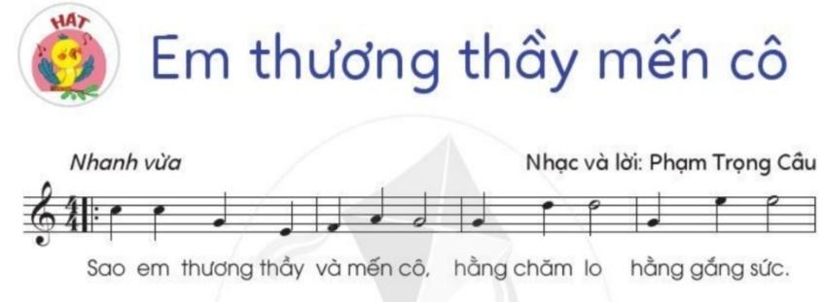  - HS hát cả bài Em thương thầy mến cô kết hợp gõ đệm theo tiết tấu mẫu  - HS luyện tập hoặc trình bày (gõ đệm, hát) theo hình thức cá nhân, theo cặp hoặc nhóm.  - GV nhận xét tuyên dương.  - Hướng dẫn HS thực hiện các động tác tay chân  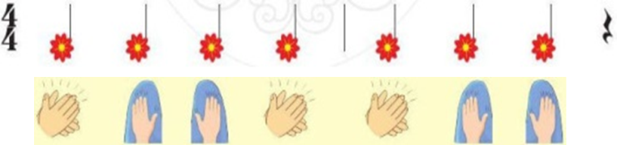  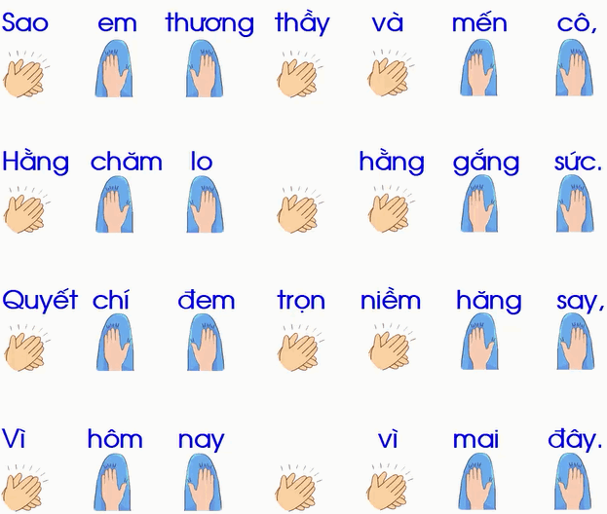  - GV làm mẫu, ứng dụng vào bài  - HS hát cả bài Em thương thầy mến cô kết hợp bộ gõ cơ thể.  - HS luyện tập hoặc trình bày (gõ đệm, hát) theo hình thức cá nhân, theo cặp hoặc nhóm.  - GV nhận xét tuyên dương.  4. Hoạt động Vận dụng, trải nghiệm  Vận dụng – Sáng tạo: Thể hiện nhịp điệu bằng ngôn ngữ  - GV làm mẫu và hướng dẫn HS đọc lời kết hợp vỗ tay theo tiết tấu  Em yêu thầy cô giáo  Thầy cô thầy cô của em  - GV cho HS luyện bài tập số 1 theo hình thức nhóm, tổ, kết hợp đọc và thể hiện tiết tấu bằng động tác tay, chân.  - GV cho HS thực hiện nối tiếp hoặc đồng thời hai mẫu tiết tấu, sau đó kết hợp hát bài Em thương thầy mến cô.  * Hoạt động nối tiếp ( Củng cố, dặn dò )  - GV hỏi nội dung bài học?  - GV khen ngợi các em có ý thức tập luyện, chú ý lắng nghe và thực hiện tốt các hoạt động.  - Về nhà học và xem lại bài chúng ta vừa học và chuẩn bị cho bài học tiếp theo. | - HS ngồi ngay ngắn.  - HS thực hiện  - HS quan sát, lắng nghe  - HS thực hiện  - HS lắng nghe và đếm theo tiết tấu  - HS quan sát, lắng nghe  - HS thực hiện  - HS thực hiện  - HS quan sát, lắng nghe  - HS tập tem-pơ-rin vào hình tiết tấu.  - HS luyện tập  - HS lắng nghe  - HS quan sát, lắng nghe  - HSHTT thực hiện gõ nhạc cụ trai-en-go  - Thực hiện theo yêu cầu giáo viên.  - Theo dõi  - HS thực hiện  - HS luyện tập  - HS quan sát và thực hiện  - HS lắng nghe  - HS quan sát và thực hiện  - HS luyện tập  - Thực hiện theo yêu cầu giáo viên  - HS trả lời  - HS lắng nghe, ghi nhớ.

IV. ĐIỀU CHỈNH SAU BÀI DẠY:………………………………………………
...................................................................................................................................

